

ΕΛΛΗΝΙΚΗ ΔΗΜΟΚΡΑΤΙΑ ΚΟΖΑΝΗ 2-10-2026
--------------------------

ΔΙΟΙΚΗΣΗ

3^{ης} Υ.ΠΕ. ΜΑΚΕΔΟΝΙΑΣ

ΓΕΝΙΚΟ ΝΟΣΟΚΟΜΕΙΟ ΚΟΖΑΝΗΣ

«ΜΑΜΑΤΣΕΙΟ»

ΔΕΛΤΙΟ ΤΥΠΟΥ
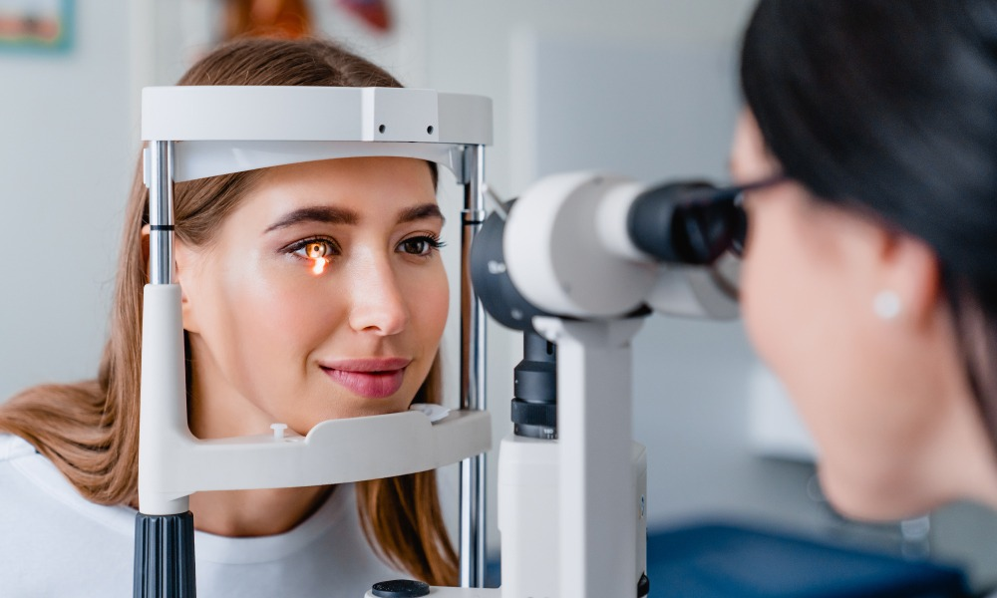

Η Διοίκηση του Γενικού Νοσοκομείου Κοζάνης και το Οφθαλμολογικό Τμήμα, με αφορμή την Παγκόσμια Ημέρα Όρασης στις 8 Οκτωβρίου, ανακοινώνουν τη δράση ενημέρωσης, ευαισθητοποίησης και προληπτικού ελέγχου για το ευρύ κοινό.
Στο πλαίσιο της ενημέρωσης και της ευαισθητοποίησης των πολιτών για την αναγκαιότητα του προληπτικού ελέγχου της όρασης, το εξωτερικό οφθαλμολογικό ιατρείο του Νοσοκομείου θα δέχεται προς εξέταση από τις 9:00 έως τις 15:00, πολίτες που ανήκουν σε ευπαθείς ομάδες και συγκεκριμένα εξέταση σε ασθενείς με σακχαρώδη διαβήτη και γλαύκωμα.

Για τον Προγραμματισμό των ραντεβού, οι ενδιαφερόμενοι μπορούν να επικοινωνούν Δευτέρα έως Παρασκευή, από τις 07:30 έως τις 14:30, στα τηλέφωνα:
2461352651 και 2461352881

Με εκτίμηση,
Οφθαλμολογικό Τμήμα Γενικού Νοσοκομείου Κοζάνης
Η Διοίκηση του Γενικού Νοσοκομείου Κοζάνης

